BRIEF DE PRODUCTO & ARQUITECTURA TÉCNICA
EQUIPO: REBELDE BUG
INTEGRANTES:
JIMENA PÉREZ
MELINA GALLO
MICAELA ARAMAYO
ZOE GARNICA
Proyecto Integrador - Final de Semestre
Emprendimiento Real Base: Pastas Caseras Malargüe (@pastascaseras_mgue)

1. IDENTIFICACIÓN DEL EQUIPO ORGANIZACIONAL
• Nombre del grupo: Rebelde Bug
• Integrantes e involucramiento (Roles dentro del Marco SCRUM):
- Melina Denise Gallo (Product Owner & Backend Developer):
Responsable de definir los requisitos del negocio basándose en su
emprendimiento real. Encargada de diseñar la lógica de la aplicación
en Python/Django, estructurar la base de datos y coordinar el despliegue.

- Jimena Pérez (Scrum Master & Frontend Developer):
Responsable de garantizar las metodologías ágiles, remover impedimentos
técnicos del equipo y maquetar la interfaz visual responsive de la web.

- Micaela Aramayo (UI/UX Designer & QA Tester):
Responsable de la identidad visual de la plataforma, el manual de estilos,
las tipografías y el control de calidad mediante pruebas de software (Testing).

- Zoe Garnica (DevOps & Data Engineer):
Encargada del modelado de datos en PostgreSQL, el control de versiones
en GitHub y la monitorización de infraestructura productiva mediante PM2.

2. ALCANCE, SEGMENTO Y FLUJO DE USUARIOS
• Público Objetivo y Edades:
Comunidad local de Malargüe de entre 25 y 65 años. El flujo comercial
abarca desde jóvenes adultos que buscan practicidad y compras rápidas
en línea, hasta adultos mayores que valoran la tradición culinaria local.
• Flujo y Tráfico esperado:
Al ser un comercio de cercanía local, el software se diseñará para
soportar picos intensos de tráfico concentrados en días específicos
(principalmente fines de semana de viernes a domingos al mediodía),
momento en que la demanda de pastas frescas se dispara.
• Alcance Inicial (MVP - Producto Mínimo Viable):
La plataforma se plantea como un e-commerce auto-gestionable integrado
por un catálogo dinámico, sincronización de stock en tiempo real,
carrito de compras, módulo de confirmación de pedido y consola de
administración interna. Las pasarelas de pago reales se evalúan para
una segunda fase según tiempos del semestre.

3. IDENTIDAD VISUAL Y MANUAL DE ESTILO (UI)
La interfaz web se diseñará respetando fielmente la identidad visual
consolidada de la marca, equilibrando la calidez de la cocina casera
con una presentación elegante y legible.
• Tabla de Colores Oficial del Proyecto:
- Color Primario (Predominante de Fondo): Blanco Crema Orgánico (#FDFBF7).
Evoca la pureza de la harina, brindando una experiencia limpia y hogareña.
- Color de Identidad (Texto Principal): Negro Carbón (#1C1C1C).
Extraído de las letras y hojas del logo circular para garantizar contraste.
- Colores de Acento y Categorías (Paleta Pastas): Tonos sutiles extraídos
de los productos reales para botones ("Añadir al carrito", "Confirmar"):
* Verde Espinaca (#556B2F)
* Rosa Remolacha (#D87093)

• Tipografía Seleccionada (Sincronizada con el Logo):
- Títulos de impacto y cabeceras: Great Vibes o Dancing Script.
Fuentes manuscritas (Script) fluidas que emulan la elegancia del logo
oficial ("Pastas a Colores / Sabor y Arte").
- Textos informativos, precios y botones: Inter o Montserrat.
Tipografías sans-serif de alta legibilidad en pantallas de celulares,
pensadas para clientes de todas las edades.

4. DIRECTRICES DE MATERIAL VISUAL E IMÁGENES
El proyecto utilizará un banco de imágenes propio basado en la producción
real del emprendimiento, clasificado bajo dos enfoques técnicos:
• Imágenes de Interfaz y Experiencia de Usuario (UI Brief & Moodboard):
- Imagen de Portada (Hero Image): Primer plano de pastas frescas dispuestas
sobre una mesa rústica de madera con harina espolvoreada, transmitiendo
artesanía y calidad culinaria.
- Texturas de Fondo: Capturas macro de los fideos y masas tricolores con
alta opacidad para estructurar los fondos de las tarjetas de catálogo.

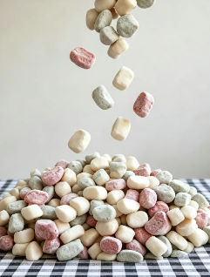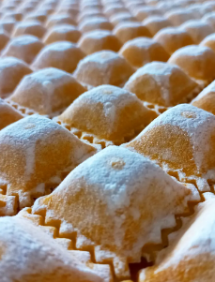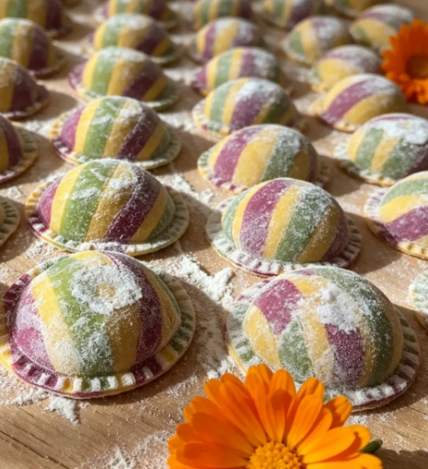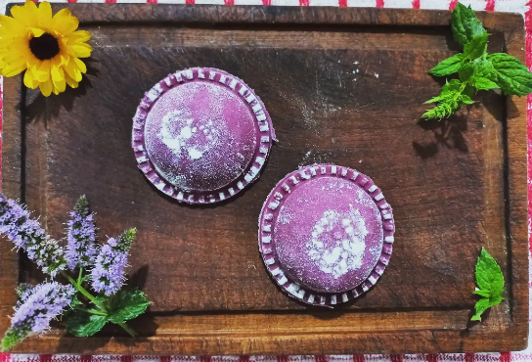

• Catálogo de Productos (Base de Datos):
Cada producto en PostgreSQL estará enlazado a su imagen real en el
servidor (usando ImageField de Django), dividiéndose en:
- Categoría Sorrentinos y Ravioles (primeros planos de los cortes y rellenos).
- Categoría Ñoquis (grupales que destaquen la variedad de matices naturales).
- Indicadores de Estado Visual ("Agotados"): Un componente gráfico oscuro
superpuesto que se activará de forma automática en la imagen cuando el
stock físico en base de datos sea igual a 0.

5. STACK TECNOLÓGICO & CONTROL DE VERSIONES
• Frontend: HTML5 semántico, CSS3 adaptable mediante Grid/Flexbox y JavaScript.
• Backend: Python y el framework de alto nivel Django.
• Base de Datos: PostgreSQL para usuarios, inventarios, stock y pedidos.
• Control de Versiones: Git a nivel local y GitHub como repositorio remoto.
Se implementará la estrategia de ramificación GitFlow (ramas separadas para
main, develop y características individuales/features).
• Infraestructura y DevOps: Uso de PM2 como gestor de procesos en el servidor.
Garantizará la disponibilidad de la tienda web 24/7, reiniciando el backend
en milisegundos ante picos de saturación de hardware o saturación del disco.

6. PERSPECTIVA BAJO MARCO ÁGIL SCRUM
El ciclo de vida del desarrollo se gestionará bajo el marco SCRUM:
• Sprints: Bloques de trabajo cerrados de 2 semanas de duración.
• Eventos: Daily Sprints de 15 minutos para sincronización del equipo,
Sprint Planning al inicio de cada iteración y Sprint Review de software funcional.
• Artefactos: Product Backlog (lista global de requisitos) y Sprint Backlog
(tareas de programación asignadas en tableros visuales de GitHub Projects o Trello).

7. ESQUELETO DE NAVEGACIÓN Y BOTONES
A continuación, se detalla el mapa lógico de pantallas y componentes de interacción:

[Página de Inicio / Home]
│
├───► BOTÓN: "Ver Variedades" ───► [Catálogo / Categorías]
│ │
│ ├──► Tarjeta de Producto
│ │ └──► BOTÓN: "Añadir al Carrito"
│ │
│ └──► Indicador visual: [STOCK DISPONIBLE]
│
├───► BOTÓN: "Mi Carrito" ────────► [Pantalla Carrito]
│ │
│ └──► BOTÓN: "Confirmar Pedido"
│ └──► [Formulario Datos de Envío]
│
└───► BOTÓN: "Panel Admin" (Oculto) ──► [Consola de Gestión]
├──► BOTÓN: "Actualizar Precios"
└──► BOTÓN: "Cambiar Stock a 'Agotado'"

